Московский государственный технический университет им. Н.Э. Баумана

Факультет «Информатика и системы управления»

Кафедра «Системы обработки информации и управления»



**Отчет**

**По домашнему заданию №1**

**По курсу «Сети и телекоммуникации»**

**Вариант 1**

**ИСПОЛНИТЕЛЬ:**

Группа ИУ5-53Б

Балюк А.В.

"22"октября 2023 г.

**ПРЕПОДАВАТЕЛЬ:**

__Галкин В.А.__

"    "            2023 г.

Москва 2023

1. **Постановка и метод решения задачи для варианта задания.**

Имеется дискретный канал связи, на вход которого подается закодированная в соответствии с вариантом задания кодовая последовательность. В канале возможны ошибки любой кратности. Вектор ошибки может принимать значения от единицы в младшем разряде до единицы во всех разрядах кодового вектора. Для каждого значения вектора ошибки на выходе канала после декодирования определяется факт наличия ошибки.

**По заданию варианта № 1** необходимо использоватькодирование циклическим кодом Ц [7,4], а также следует определить обнаруживающую способность кода С0:

|  |  |  |  |
| --- | --- | --- | --- |
| № варианта | Информационный  вектор | Код | Способность  кода |
| 1 | 1010 | Ц [7,4] | Co |

***Обозначения:***

n – число разрядов в закодированной записи. n = 7.

k – число разрядов в информационной части. k = 4.

r – число дополнительных битов для обнаружения ошибки

$r= n - k = 3$.

Ц[7,4] – Циклический код, g(x) = х3+ х + 1 – порождающий полином

Co - обнаруживающая способность кода.

1. **Алгоритмы кодирования, декодирования, вычисления обнаруживающей способности кода для ошибок всех возможных кратностей.**
   1. ***Словесный алгоритм кодирования циклическим кодом:***
2. Осуществить сдвиг на 3 разряда в сторону старших разрядов информационного вектора, а в освободившиеся разряды добавить нули. $$m\left(x\right)= x^{3}+x \\ m\left(x\right)*x^{n-k}=\left(x^{3}+1\right)*x^{3}=x^{6}+x^{4}$$

У нас получился сдвиг кодового вектора в сторону старших разрядов на n-k разрядов: 1010000

1. Разделить полученный вектор на вектор порождающего полинома g(x), после получить остаток p(x).

Порождающий полином для циклического кода [7,4] имеет вид g(x) = x3+x +1.

|  |  |  |  |  |  |  |  |  |  |  |  |
| --- | --- | --- | --- | --- | --- | --- | --- | --- | --- | --- | --- |
| 1 | 0 | 1 | 0 | 0 | 0 | 0 |  | 1 | 0 | 1 | 1 |
|  | 1 | 0 | 1 | 1 |  |  |  | 1 | 1 | 1 |  |
|  | 1 | 0 | 0 | 1 | 0 |  |  |  |  |  |  |
|  |  | 1 | 0 | 1 | 1 |  |  |  |  |  |  |
|  |  |  | 1 | 1 | 1 | 0 |  |  |  |  |  |
|  |  |  | 1 | 0 | 1 | 1 |  |  |  |  |  |
|  |  |  |  | 0 | 1 | 1 |  |  |  |  |  |
|  |  |  |  |  |  |  |  |  |  |  |  |

Остаток: p(x) = 011 или же p(x) = x + 1

1. Применив операцию конкатенации, объединить вектор остатка p(x) и исходный кодовый вектор для получения закодированного кодового вектора.

v(x) = m(x)•xn-k + p(x) = x6 + x4+x+1. В результате получили циклический [7,4]-код.

Конкатенация информационного вектора с остатком: 1010.011

* 1. ***Словесный алгоритм декодирования циклическим кодом.***

Пусть 𝑣(𝑥) – передаваемый кодовый полином, 𝑟(𝑥) – принятый кодовый полином.

Пусть вектор ошибки равен 𝑒(𝑥) = 𝑥5, тогда принятый полином будет иметь вид:

𝑟(𝑥) = 𝑣(𝑥) + 𝑒(𝑥) = x6 + x5+ x4+x+1, или:

1010011 + 0100000 = 1110011.

После передачи кодового полинома V(x) по каналу связи принятый полином r(x) может содержать ошибки. Поэтому необходимо:

Разделить принятый полином r(x) на порождающий полином g(x) и проверить остаток от деления S(x).

|  |  |  |  |  |  |  |  |  |  |  |  |
| --- | --- | --- | --- | --- | --- | --- | --- | --- | --- | --- | --- |
| 1 | 1 | 1 | 0 | 0 | 1 | 1 |  | 1 | 0 | 1 | 1 |
| 1 | 0 | 1 | 1 |  |  |  |  | 1 | 0 | 1 | 0 |
|  |  | 1 | 1 | 0 | 1 |  |  |  |  |  |  |
|  |  | 1 | 0 | 1 | 1 |  |  |  |  |  |  |
|  |  |  |  | 1 | 0 | 1 |  |  |  |  |  |
|  |  |  |  |  |  |  |  |  |  |  |  |
|  |  |  |  |  |  |  |  |  |  |  |  |
|  |  |  |  |  |  |  |  |  |  |  |  |

Отсюда вектор синдрома = 101  
Разделив r(x) на порождающий полином g(x), получим:

r(x) = g(x) * q(x) + S(x),

где q(x) – частное, S(x) – остаток.

Если остаток равен нулю, т. е. принятый кодовый вектор кратен порождающему полиному, то, следовательно, ошибки нет или она не обнаружена. Если остаток не равен нулю, то принятый кодовый вектор не является кодовым полиномом, т. е. содержит ошибку.

Так как r(x) = v(x) + e(x), получим:

e(x) = v(x) + g(x) ∗ q(x) + s(x).

Так как v(x) – кодовый полином, кратный g(x), т.е. v(x) = m(x) ∗ g(x), то:

e(x) = [m(x) + q(x)] ∗ g(x) + s(x).

Отсюда видно, что синдром s(x) является остатком от деления полинома вектора ошибок e(x) на порождающий полином g(x). Функция декодирующего устройства заключается в оценке полинома вектора ошибки e(x) по синдрому s(x).  
Из таблицы 1 по виду полученного синдрома 𝑠(𝑥) = 𝑥2 + 1 определяем место ошибки – разряд с весом 6.

*Таблица 1.* **Определение синдрома одиночной ошибки кода [7,4]**

|  |  |  |  |  |
| --- | --- | --- | --- | --- |
| Ошибка *e* ( *x* ) | Синдром s(x) | Вектор синдрома | | |
| s3 | s2 | s1 |
| x0 | x0 | 0 | 0 | 1 |
| x1 | x1 | 0 | 1 | 0 |
| x2 | x2 | 1 | 0 | 0 |
| x3 | x + 1 | 0 | 1 | 1 |
| x4 | x2 + x | 1 | 1 | 0 |
| x5 | x2 + x + 1 | 1 | 1 | 1 |
| x6 | x2 + 1 | 1 | 0 | 1 |

* 1. ***Алгоритм вычисления обнаруживающей способности кода С0 для ошибок всех возможных кратностей****.*

Кодирование информационного вектора и получение передаваемого кодового полинома v(x). Для каждого возможного вектора ошибок e(x) данной кратности i декодировать получившиеся принятые кодовые полиномы r(x) и подсчитать количество обнаруженных ошибок Nо (когда остаток s(x) не равен 0). Вычисление обнаруживающей способности кода Cо для данной кратности ошибки i, которое определяется как отношение числа обнаруженных ошибок Nо к общему числу ошибок данной кратности. Общее число ошибок данной кратности определяется как число сочетаний из n (длина кодовой комбинации) по i (кратность ошибки – число единиц в векторе ошибок) – Cin:

Cо = No / Cin.

Для подсчета корректирующей способности нужно перебрать все возможные вектора ошибок. Их число

$$s_{e}=\sum_{i=1}^{n}{}C_{n }^{i}=2^{n}-1$$

$$e∈[0...1, 1...1]$$

Ошибки нужно сгруппировать по кратности. Для каждой группы ввести счетчик $C_{ki}$, который по умолчанию будет равен 0.

Для определения корректирующей способности в каждой группе нужно предварительно закодировать информационное сообщение циклическим кодом и рассчитать таблицу синдромов для ошибок кратности 1.

Для каждой группы ошибок завести счетчик числа исправленных ошибок в группе. Затем последовательно:

1. Наложить на исходный закодированный вектор текущий вектор ошибки e из текущей группы.
2. Воспользовавшись алгоритмом коррекции, декодировать получившуюся последовательность и сравнить ее с заданным информационным вектором. Если информационный и декодированный вектора равны, то коррекцию ошибки признать успешной и увеличить счетчик $N_{ki}$ на 1, иначе коррекцию ошибки признать неудачной и, не трогая счетчик, продолжить выполнение алгоритма. Текущий пункт повторить $C_{n }^{i}$ раз для каждой ошибки в группе.

Вышеизложенный алгоритм нужно повторить n раз для ошибок каждой кратности, получив при этом n значений $N_{ki}∈[N_{k1}, N_{kn}]$ для каждой группы. Составить результирующую таблицу корректирующей способности где номеру группы *i* будет соответствовать кратность ошибки *i* и значение $C_{ki} = \frac{N_{ki}}{C_{n}^{i}}$, выраженное в процентах.

1. **Общий алгоритм:**

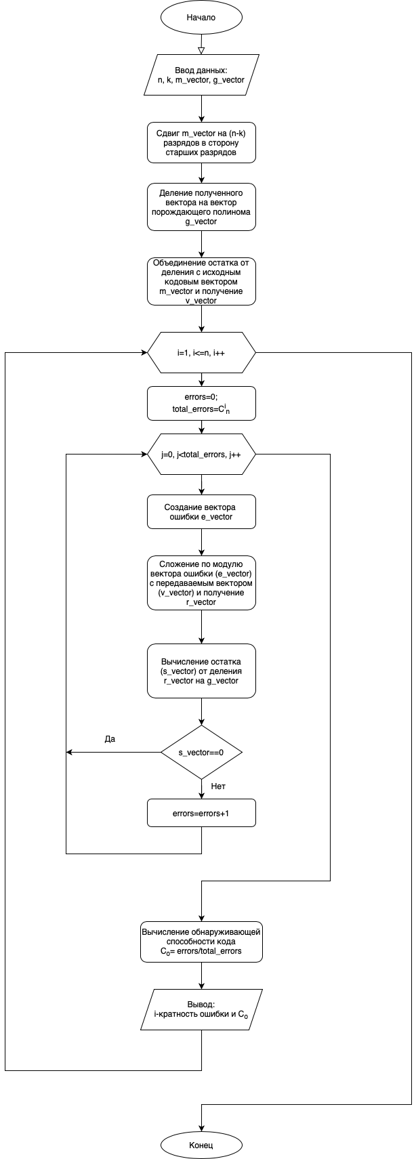

1. **Список используемой литературы.**

* Конспект лекций по дисциплине “Сети и телекоммуникации”. М.: МГТУ им. Н.Э. Баумана. 2023 г. (рукопись)
* Методическое пособие по выполнению домашнего задания по дисциплине «Сети и телекоммуникации» / Галкин В.А. М.: МГТУ им. Н.Э. Баумана. 2018 г.
* Телекоммуникации и сети. / В.А. Галкин, Ю.А. Григорьев Учебное пособие для вузов.-М.:Из-во МГТУ им.Н.Э.Баумана 2003 г.